Clarion Collections Management Trainee tar sig an VD-roll
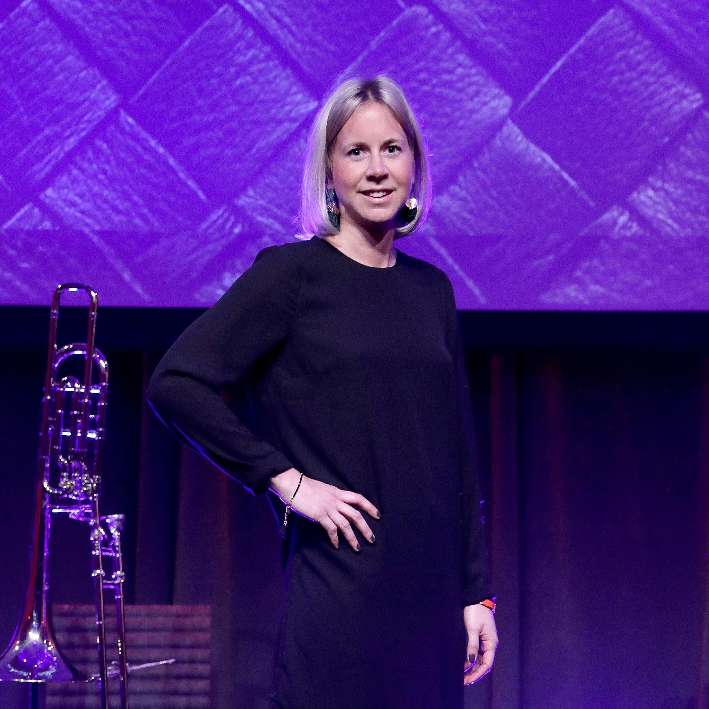
Nadja Gadelius, tillträdande Hotelldirektör på Clarion Collection Hotel Grand Sundsvall
Som svenska mästare i Employer Branding vet Clarion Hotel hur man attraherar, men också vidareutvecklar talanger. Förra året gick Nadja Gadelius Nordic Choice Management Trainee-program. Nu blir hon VD för Clarion Collection Hotel Grand Sundsvall.
Nadja Gadelius är en av få externa som blivit antagen som Management Trainee inom Nordic Choice. Bland flera hundra sökande, mest intern personal och efter en gedigen rekryteringsprocess, lyckades Nadja till sist knipa det attraktiva uppdraget.
Nadja har en lång hotell-bakgrund från ett flertal kedjor, både nationellt som internationellt. Efter sin hotellutbildning vid Hotel Institute Montreux i Schweiz har Nadja samlat på sig erfarenhet från de flesta avdelningar i Genéve, London och Stockholm. Nu får hon förmånen, att efter ett framgångsrikt år som Management Trainee, ta över som hotelldirektör på Clarion collection Hotel Grand Sundsvall.
- Det känns fantastiskt att jag har fått förtroendet att ta över som hotelldirektör för Clarion Collection Hotel Grand Sundsvall. Det är ett hotell som jag under mitt Trainee-år verkligen har kommit att älska och tillsammans med det starka teamet på plats ser jag fram emot att skapa en självklar mötesplats för såväl hotellgäster som lokalbefolkning, säger Nadja Gadelius.
Innan Nadja blev antagen som Management Trainee för Clarion Collection Hotel 2018, kommer hon närmast från positionen som Account Manager MICE & Leisure på Courtyard by Marriott i Stockholm.
Under sitt Management Trainee-år har Nadja hunnit få en gedigen erfarenhet från flera olika Clarion Collection hotell i både Sverige och Norge.
- Jag är övertygad om att Nadja med hennes energi, positivitet och detaljkänsla kommer att ta sig an uppdraget på ett fantastiskt sätt. Sundsvall är en viktig destination för oss inom Clarion Collection och jag ser fram emot att följa hennes resa till att skapa ett än mer tongivande hotell både lokalt som nationellt, säger Richard Svartvik, Driftsdirektör för Clarion Collection Hotel i Sverige & Baltikum.
Nadja Gadelius tillträder den 16 januari 2019.
För mer information, kontakta:
Nadja Gadelius, General Manager Clarion Collection Hotel Grand Sundsvall
nadja.gadelius@choice.se, +46 (0)733-700561
Richard Svartvik, Driftsdirektör Clarion Collection Hotel i Sverige & Baltikum
richard.svartvik@choice.se, +46 (0)703-422091

